Hygienic-Plattenfedermanometer:
IP68 bei Reinigung mit hochaggressiven Medien

Klingenberg, Juni 2021. Das Plattenfedermanometer Typ PG43SA-S für sterile Anwendungen ist jetzt optional mit einem Belüftungsventil lieferbar. Mit geschlossenem Ventil (Schutzart IP68), wird das Geräteinnere dauerhaft vor dem Eindringen extrem aggressiver Substanzen geschützt, wie sie bei der Außenreinigung in bestimmten Pharmaprozessen eingesetzt werden.

Während der eigentlichen Aufgabe des Geräts, der Druckmessung (Relativdruck), muss das Ventil geöffnet sein. Das gilt auch für eine Sterilisation im Autoklaven, um einen Innendruck mit negativen Auswirkungen zu verhindern.

Das hygienegerecht ausgeführte Belüftungsventil ist gut erreichbar oben auf dem Gehäuse angebracht. Es wird werkzeugfrei mit einer Flügelmutter eingestellt, ein Sicherungsring beugt dem Herausdrehen vor. Auf- und- Zu-Position sowie die Drehrichtung sind klar gekennzeichnet.

Anzahl der Zeichen: 831
Kennwort: PG43SA-S mit Belüftungsventil

Hersteller:
WIKA Alexander Wiegand SE & Co. KG
Alexander-Wiegand-Straße 30
63911 Klingenberg/Germany
Tel. +49 9372 132-0
Fax +49 9372 132-406
vertrieb@wika.com
www.wika.de

WIKA Werksbild:
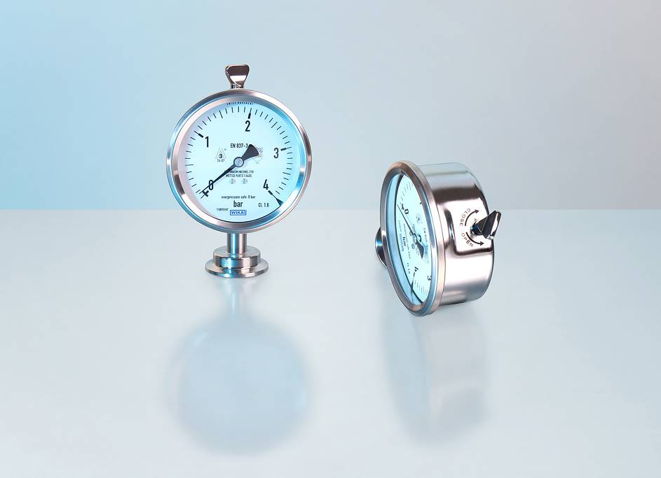
Typ: PG43SA-S mit Belüftungsventil

Redaktion:
WIKA Alexander Wiegand SE & Co. KG
André Habel Nunes
Marketing Services
Alexander-Wiegand-Straße 30
63911 Klingenberg/Germany
Tel. +49 9372 132-8010
Fax +49 9372 132-8008010
andre.habel-nunes@wika.com
www.wika.de

WIKA Presseinfo

